**Evidencia EAP_0051**

Click a Emisión Express

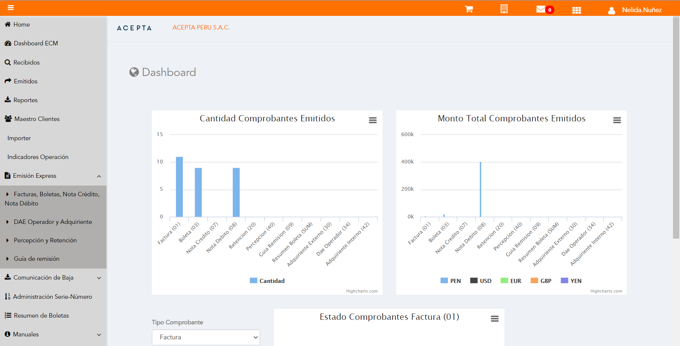

Click a subopción Facturas Boletas NotaCredito NotaDebito

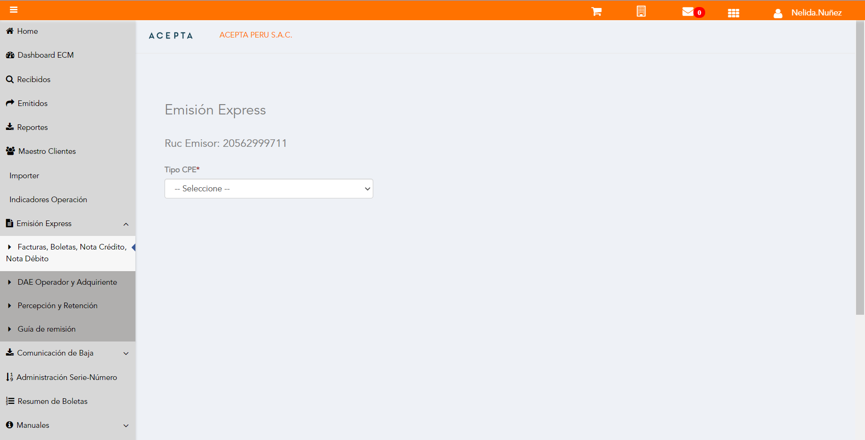

Selección Tipo de CPE

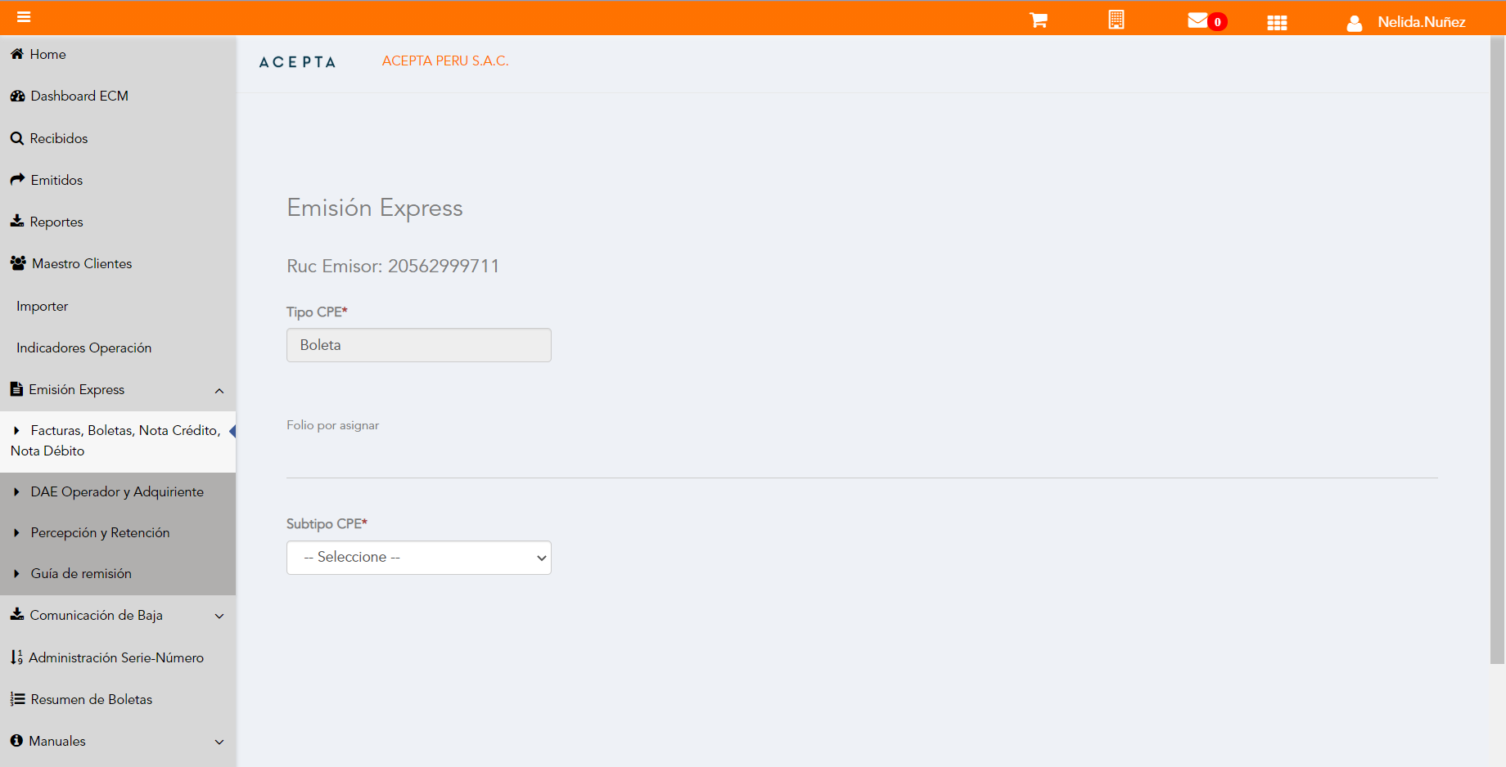

Selección Subtipo de CPE

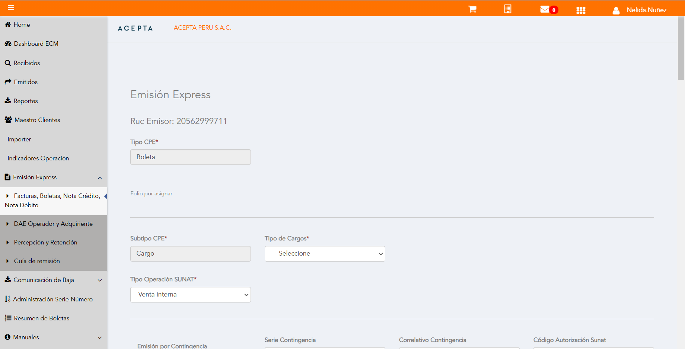

Seleccion Tipo Cargo

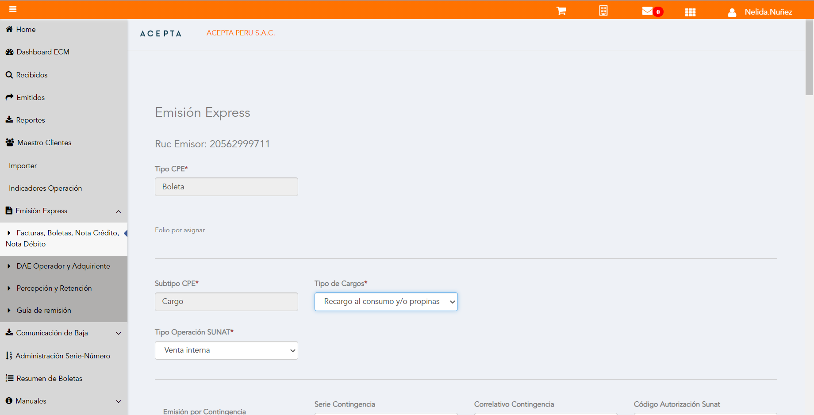

Se Agrega Fecha de Emisión

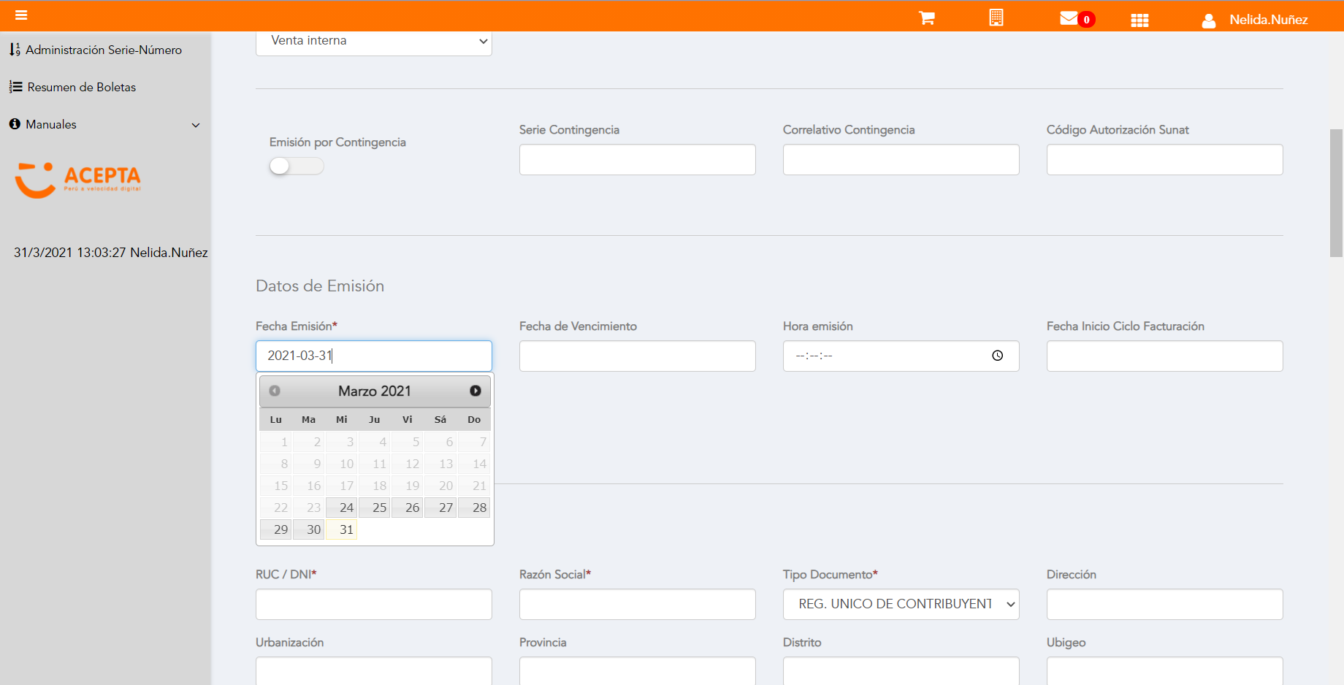

Datos de Receptor

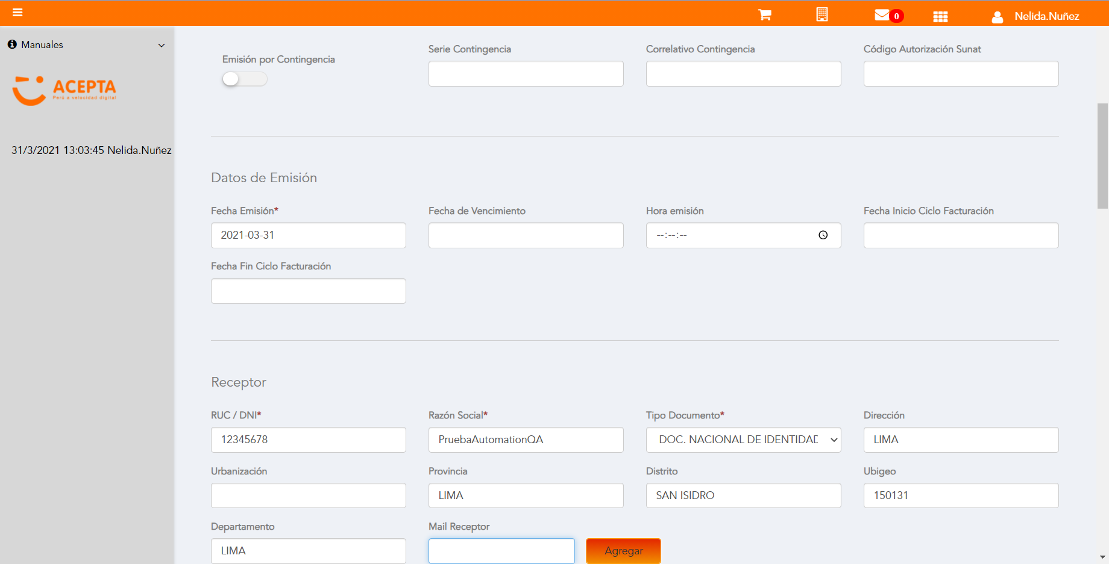

Datos de Receptor



Seleccion tipo de documento

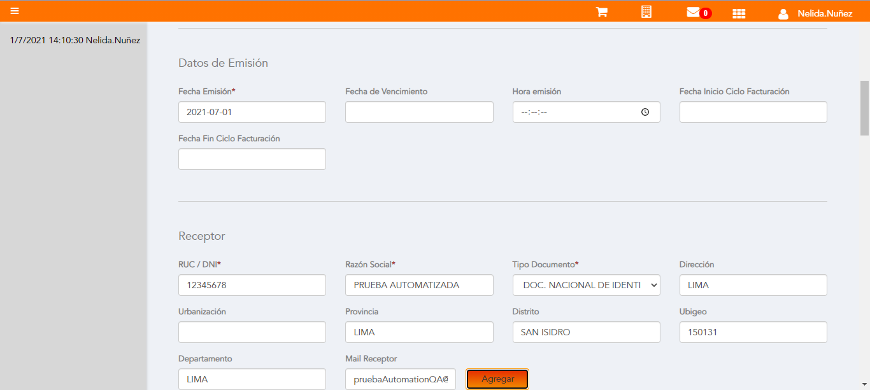

Se agrega Detalle de producto

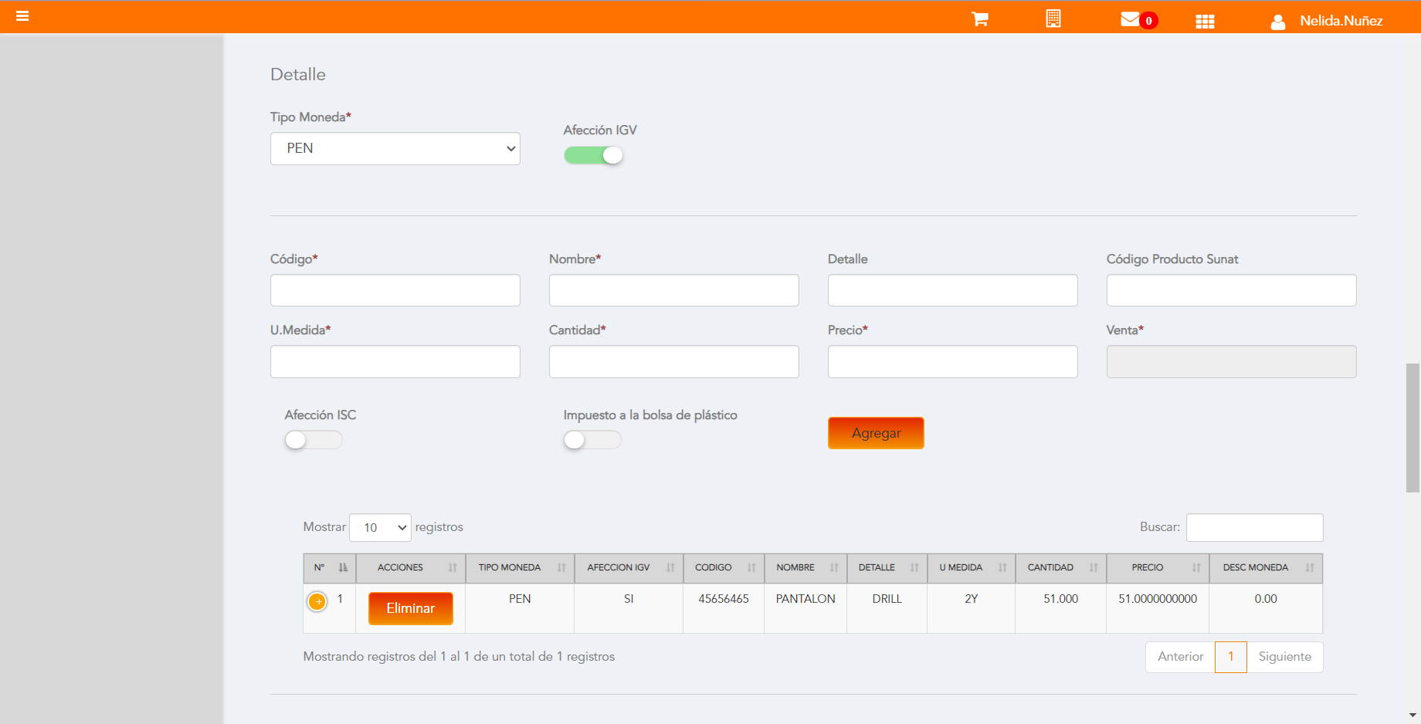

Se Agrega Cargo global

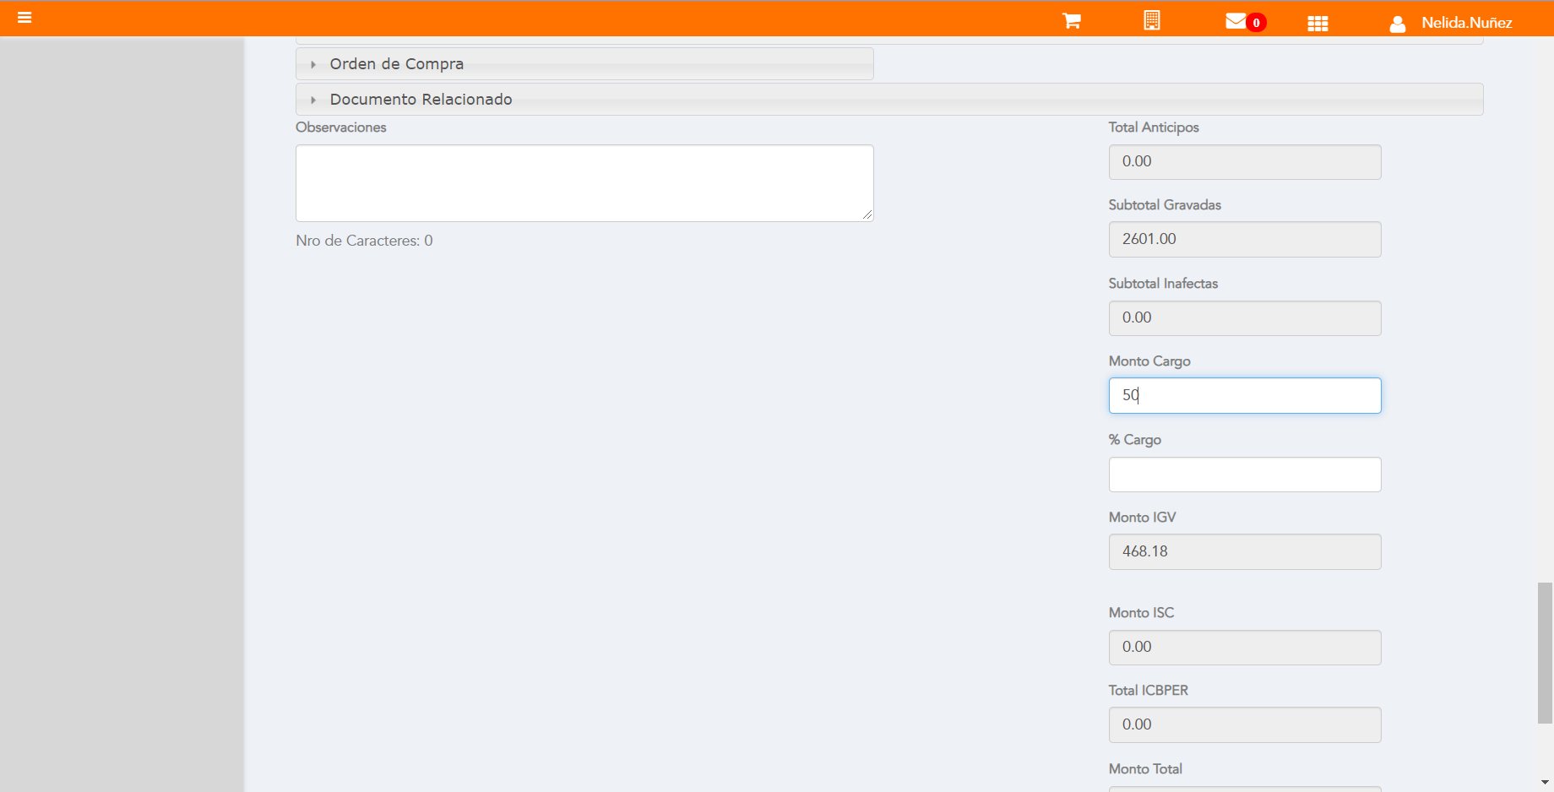

Click a botón Previsualizar

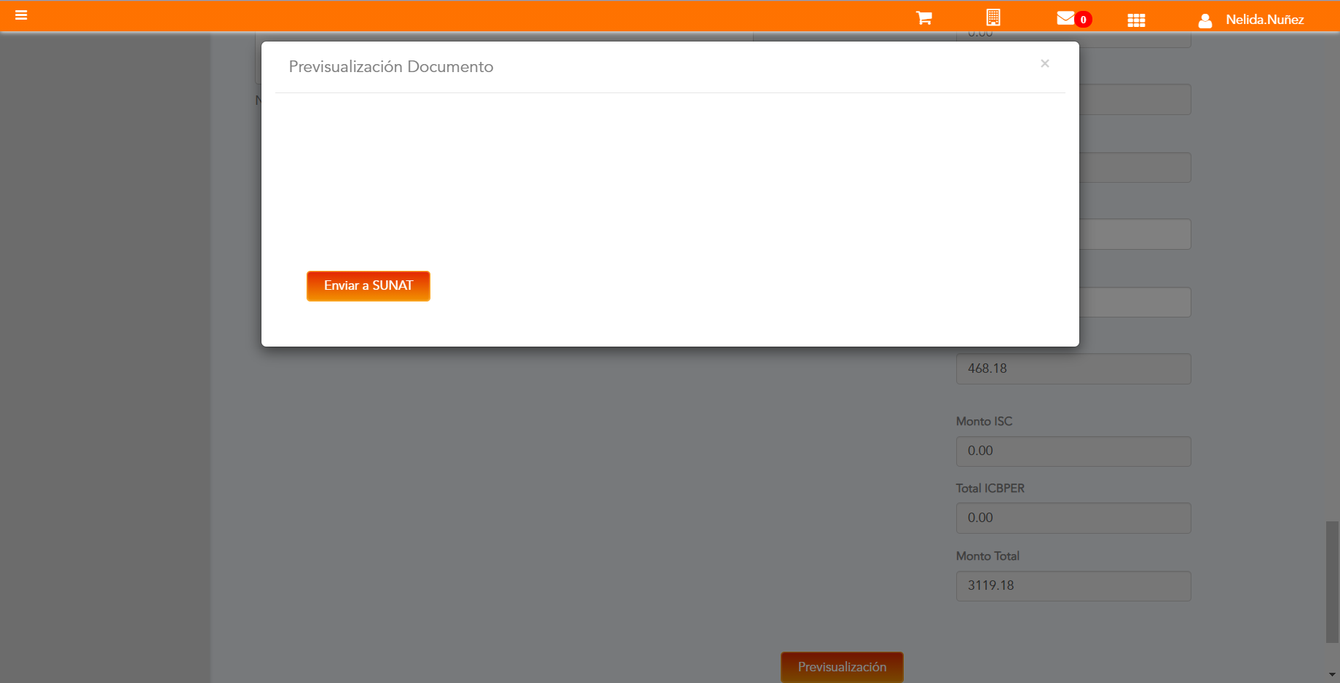

Click a botón Enviar a SUNAT

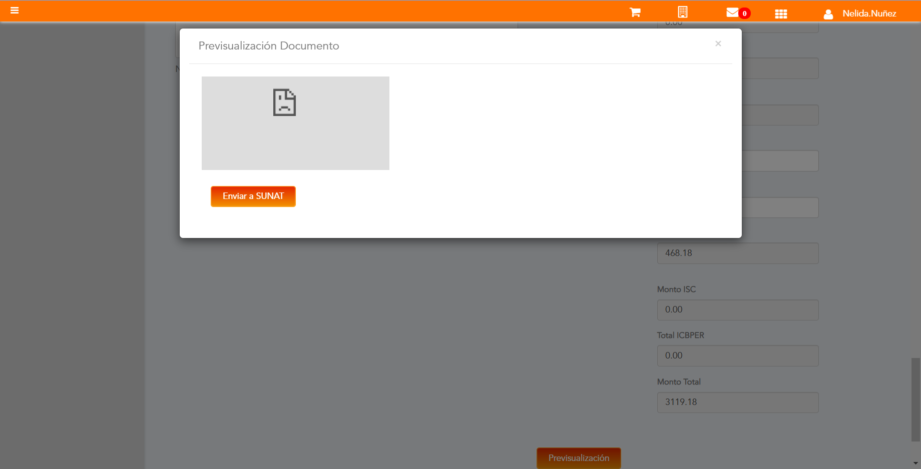

URL: http://qaacepta2108.acepta.pe/v01/0365674079465D502696EAE3B8B71FA5FA2D6003?k=a584915619a2b15b63ba06b0b07b00aa

Número de CPE: BP0100000832

Traza de CPE

